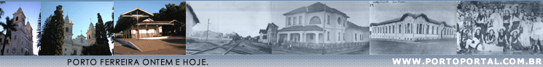


MATA DO PROCÓPIO

Em 6 de novembro de 1962, o então Governador Carvalho Pinto assinou o decreto nº 40.991, declarando de utilidade pública, para fins de desapropriação, pela Fazenda do Estado, a área de terreno situada na zona rural, de Porto Ferreira, com 611,55 hectares, parte da Fazenda Santa Mariana, pertencente a Décio Vieira Palma, constituindo-se assim a RESERVA ESTADUAL DE PORTO FERREIRA, conhecida como "MATA DO PROCÓPIO"
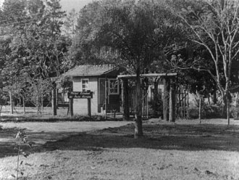
Em 12 de março de 1987 o Governador do Estado, André Franco Montoro, pelo decreto de nº 26.891, alterou a caracterização de RESERVA para PARQUE ESTADUAL DE PORTO FERREIRA, o que viabilizou acesso ao público.

PARQUES são áreas geralmente de extensão considerável, contendo formações ou paisagens de características naturais relevantes, onde espécies de plantas ou animais, sítios geomorfológicos ou "Habitat", são de grande interesse científico, educacional ou recreativo. São área de preservação permanente. Qualquer exploração dos recursos naturais é proibida e suas terras pertencem ao Poder Público, devendo estarem abertas à visitação pública.

A "MATA DO PROCÓPIO", como é conhecida pela população da região, abriga cerca de 250 espécies vegetais conhecidas e catalogadas em duas formações: o cerrado e a floresta latifoliada tropical e centenas de animais silvestres. Dentre as espécies vegetais conhecidas destacam-se a peroba, o araribá, o açoita-cavalo, o jacarandá, paineira, cabreúva, guatambu, monjoleiro, óleocopaíba, figueira, cedro, guarita e jequitibás de idades milenares e de porte avantajado como um jequitibárosa batizado de "Magnífico", cujo tronco tem circunferência de onze metros e fuste de 27,8 metros.

A fauna silvestre conhecida da reserva consiste de pacas, capivaras, cotias, quatis, tatus, veados, gatos-do-mato, jaguatiricas, macacos-prego, mãos peladas, lobos-guará e aves como patosilvestre, marreco, mergulhão, garça, tucano, papagaio, maritaca, periquito, pomba, rolinha, pica-pau de muitas variedades, e colibris e outros.

Sérgio Ap. Antonini Presidente do CONDEMA P.F. Setembro de 1991

*A Mata do Procópio, fica nas terras que Joaquim Procópio de Araújo Carvalho comprou do Barão de Souza Queiroz, por volta de 1861.
Direitos autorais © www.portoportal.com.br
© Copyright by tutti 2004

